ΝΕΑ ΕΚΔΟΣΗ ΤΟΥ ΒΙΒΛΙΟΥ
Η ΒΑΛΚΑΝΙΚΗ ΣΚΑΚΙΕΡΑ
ΤΟΥ ΓΕΩΡΓΙΟΥ ΔΟΥΔΟΥΜΗ
ΑΠΟ ΤΟ
ΕΛΛΗΝΙΚΟ ΙΝΣΤΙΤΟΥΤΟ ΣΤΡΑΤΗΓΙΚΩΝ ΜΕΛΕΤΩΝ (ΕΛΙΣΜΕ)
Αθήνα, Ιούνιος 2020
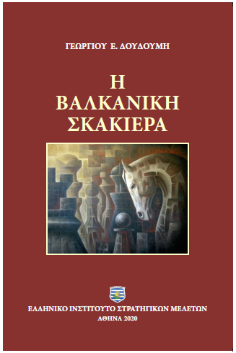
Η δεύτερη έκδοση του βιβλίου Η Βαλκανική Σκακιέρα εκδόθηκε από το ΕΛΙΣΜΕ αυξημένη κατά 42 σελίδες και επικαιροποιημένη.
Πρόκειται για μια εργασία 258 σελίδων, με οκτώ έγχρωμες σε-λίδες (χάρτες, φωτογραφίες και ιστόγραμμα), πρόσφατα στατι-στικά στοιχεία και πλούσια βι-βλιογραφία/αρθρογραφία, στην οποία αναλύονται οι σημερινές γεωπολιτικές και ενεργειακές συγκρούσεις συμφερόντων και οι διπλωματικοί ανταγωνισμοί των μεγάλων δυνάμεων στα Βαλκά-νια αλλά και οι ασεβείς πόθοι της Τουρκίας για την περιοχή.
Ιδιαίτερη έμφαση δίνεται στο ναρκοπέδιο των Δυτικών Βαλκα-νίων, όπου βρίσκεται σε εξέλιξη η ενοποίηση των κατοικούμενων από Αλβανούς εδαφών της τέως Γιουγκοσλαβίας υπό την αιγίδα της Δύσης, ενώ η Σερβία συνε-χίζει να αποτελεί το μήλο της έριδος μεταξύ της Ευρωπαϊκής Ένωσης και της Ρωσίας.
Αναλύονται επίσης, οι εξελίξεις στα Ανατολικά Βαλκάνια (Βουλ-γαρία, Ρουμανία και Μολδαβία), η διαβόητη Συμφωνία των Πρε-σπών, το σχέδιο συμφωνίας Βε-λιγραδίου - Πρίστινας για αμοι-βαία ανταλλαγή εδαφών προκει-μένου να μπει τέλος στη μόνιμη συγκρουσιακή διένεξη μεταξύ Σέρβων και Αλβανών, η πρόταση διευθέτησης του χρονίζοντος ζη-τήματος της Βοσνίας & Ερζεγο-βίνης και οι βαλκανικές προ-οπτικές, που φιλοδοξούν να δουν τα Βαλκάνια έξω από το τέλμα της υπανάπτυξης απελευθερώ-νοντας την περιοχή από τους σημερινούς διεφθαρμένους «στα-θεροκράτες» ηγέτες τους.

